Profile id = user id

Attribute id = sector

לדוג' יוזר שמתעניין בספורט.

לכל יוזר יכולים להיות כמה Attribute id.

Campaign = מורכב מאחד או יותר סקטורים.

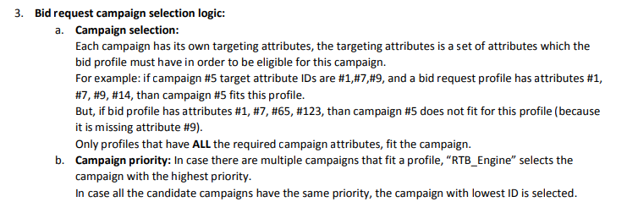

ניתן להגדיר ליוזר Attribute/-ים דרך הקריאה ATTRIBUTION_REQUEST

דרך הקריאה BID_REQUEST – מקבלים את התוצאה של הקמפיינים המתאימים:

קמפיינים רלוונטיים ליוזר – הם כאלו שכל הסקטורים שלהם קיימים בפרופיל של היוזר.

אם יש סקטור שמופיע בקמפיין שלא מופיע ברשימת הסקטורים שמעניינים את היוזר – הקמפיין לא רלוונטי.

לדוג' Campaign#5 מכיל את הסקטורים 1,7,9.

אם ליוזר מסויים יש עניין בסקטורים 1,7,9,11 – אזי קמפיין 5 מתאים לו . כי בקמפיין יש את כל המאפיינים שמעניינים אותו.

אם ליוזר מסויים יש עניין בסקטורים 1,7 ,11 – אזי קמפיין 5 לא מתאים לו . כי לא מופיע בו סקטור 11.

אם יש יותר מקמפיין אחד שמתאים, החזרת הקמפיין תתבצע לפני התנאים הבאים:

1. החזרת הקמפיין עם העדיפות הגבוהה ביותר.
2. אם קיים יותר מקמפיין אחד עם אותה עדיפות – יש להחזיר את הקמפיין עם הID הנמוך ביותר.
3. FROM PART B:  
   לכל קמפיין מוגדר capacity מס' מקסימאלי של "שימושים" ברגע שהיוזר "ראה" את הקמפיין יותר מX פעמים שהוגדר – מחזירים את הקמפיין הבא בתור כפי המתואר בסעיפים 1-2
4. שים לב שמס' השימושים הוא **פר יוזר**. כלומר אם יוזר הגיע למכסה עבור קמפיין מסויים, זה לא משפיע על יוזר אחר עם אותו הקמפיין. והוא עדיין יקבל אותו לפי ההגדרות בסעיפים 1-3

PART B:

להשתמש ב ConcurrentHashMap

אובייקט נעילה פר יוזר (פרופיל ID) רק בpart 2

**הכי חשוב - איך לייעל את החיפוש בattribute בלי לעבור על כל המפה ולחפש בכולם??**

**הצעתי 2 מימושים.**